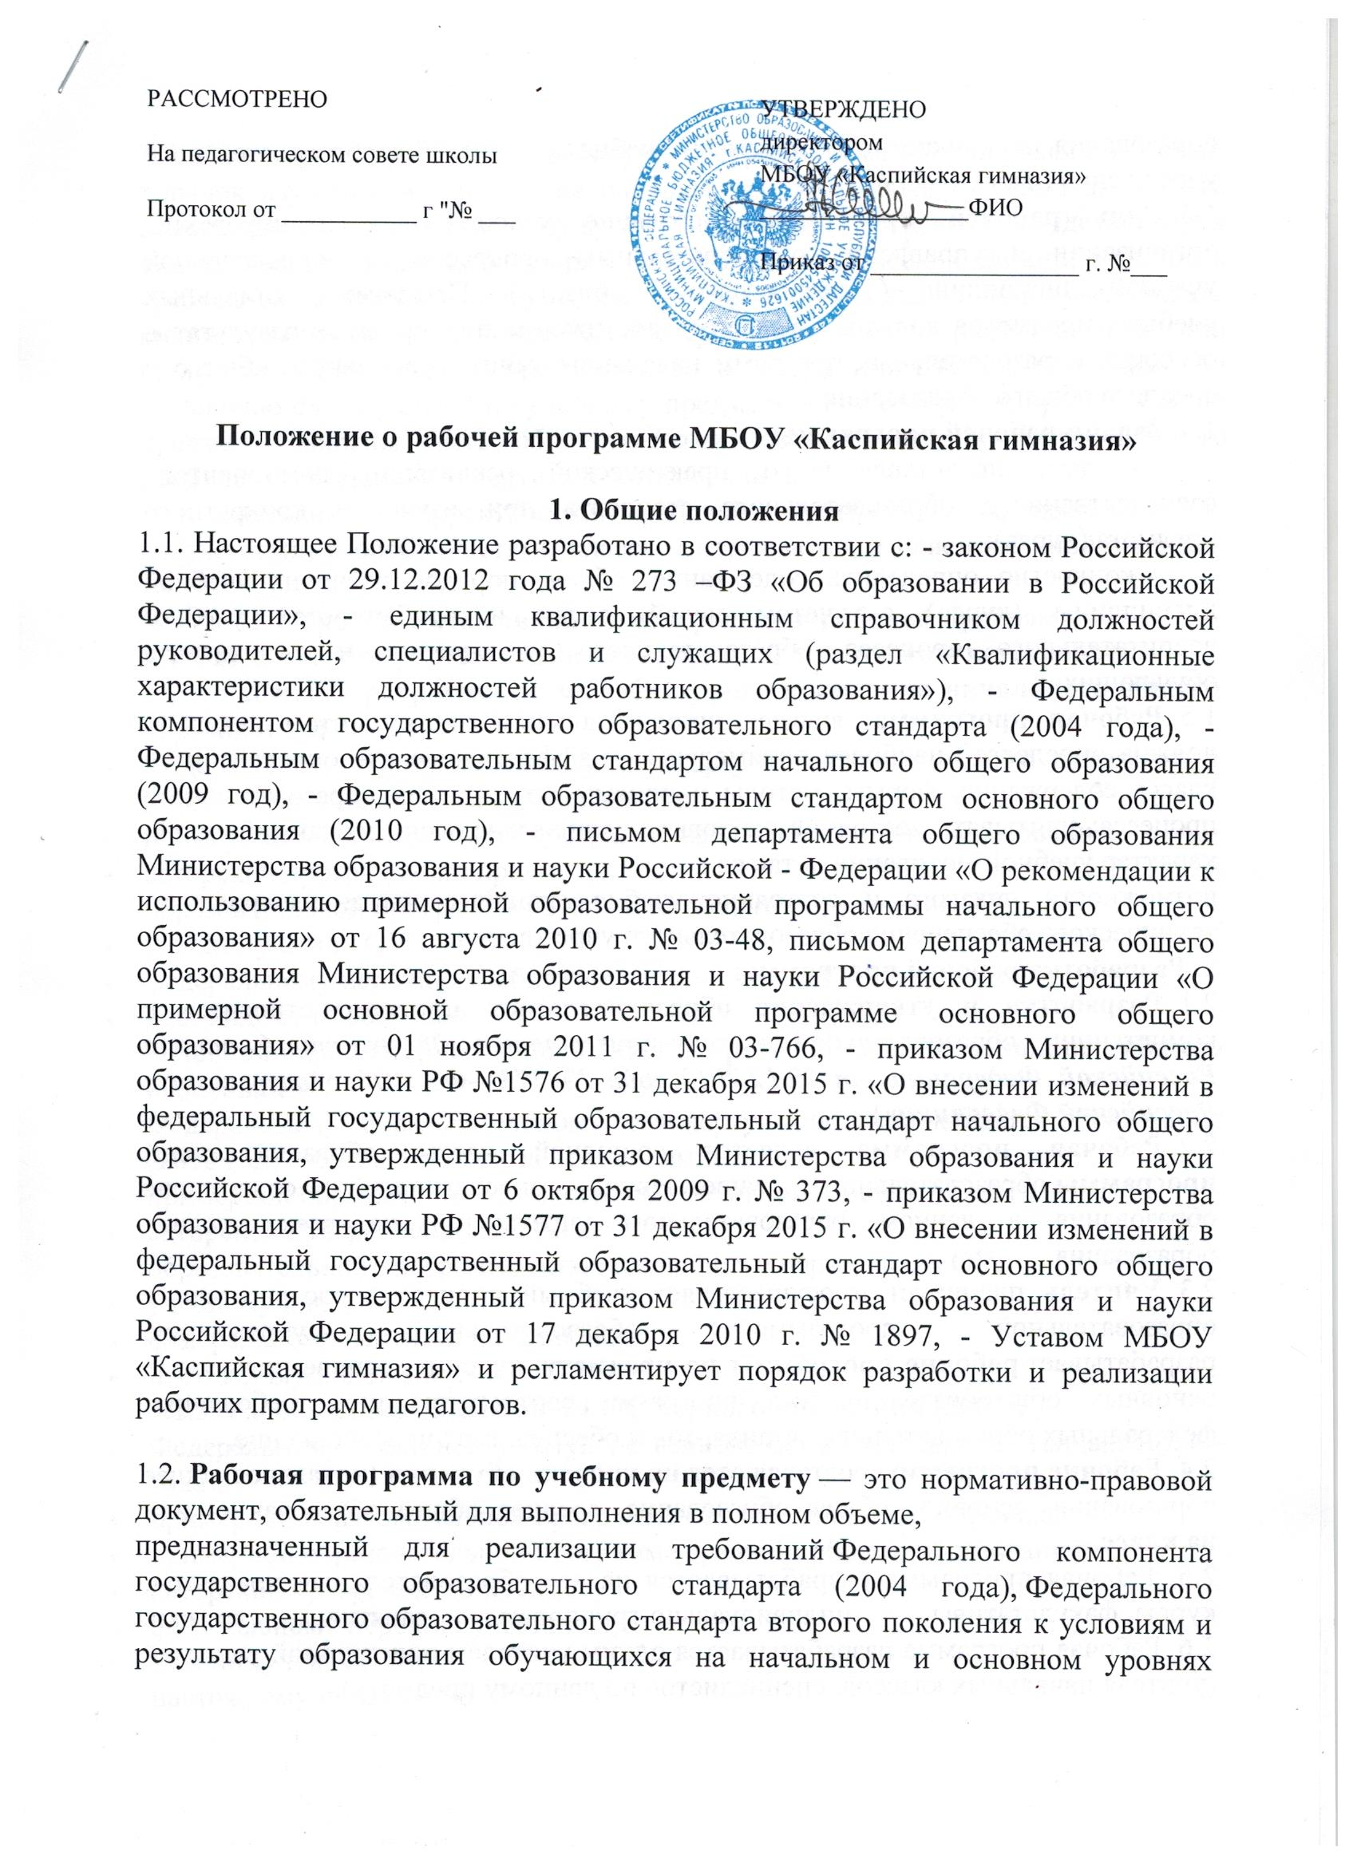

Положение о рабочей программе МБОУ «Каспийская гимназия»

1. Общие положения
1.1. Настоящее Положение разработано в соответствии с: - законом Российской Федерации от 29.12.2012 года № 273 –ФЗ «Об образовании в Российской Федерации», - единым квалификационным справочником должностей руководителей, специалистов и служащих (раздел «Квалификационные характеристики должностей работников образования»), - Федеральным компонентом государственного образовательного стандарта (2004 года), - Федеральным образовательным стандартом начального общего образования (2009 год), - Федеральным образовательным стандартом основного общего образования (2010 год), - письмом департамента общего образования Министерства образования и науки Российской - Федерации «О рекомендации к использованию примерной образовательной программы начального общего образования» от 16 августа 2010 г. № 03-48, письмом департамента общего образования Министерства образования и науки Российской Федерации «О примерной основной образовательной программе основного общего образования» от 01 ноября 2011 г. № 03-766, - приказом Министерства образования и науки РФ №1576 от 31 декабря 2015 г. «О внесении изменений в федеральный государственный образовательный стандарт начального общего образования, утвержденный приказом Министерства образования и науки Российской Федерации от 6 октября 2009 г. № 373, - приказом Министерства образования и науки РФ №1577 от 31 декабря 2015 г. «О внесении изменений в федеральный государственный образовательный стандарт основного общего образования, утвержденный приказом Министерства образования и науки Российской Федерации от 17 декабря 2010 г. № 1897, - Уставом МБОУ «Каспийская гимназия» и регламентирует порядок разработки и реализации рабочих программ педагогов.

1.2. Рабочая программа по учебному предмету — это нормативно-правовой документ, обязательный для выполнения в полном объеме,
предназначенный для реализации требований Федерального компонента государственного образовательного стандарта (2004 года), Федерального государственного образовательного стандарта второго поколения к условиям и результату образования обучающихся на начальном и основном уровнях образования по конкретному предмету учебного плана общеобразовательного учреждения (далее — ОУ).
1.3. Цель рабочей программы - создание условий для планирования, организации и управления образовательным процессом по определенной учебной дисциплине (образовательной области). Программы отдельных учебных предметов должны обеспечить достижение планируемых результатов освоения образовательных программ начального общего, основного общего и среднего общего образования.
1.4. Задачи рабочей программы:
- дать представление о практической реализации компонентов государственного образовательного стандарта при изучении конкретного предмета (курса);
- конкретно определить содержание, объем, порядок изучения учебной дисциплины (курса) с учетом целей, задач и особенностей учебно-воспитательного процесса образовательного учреждения и контингента обучающихся.
1.5. Рабочая программа, являясь индивидуальным инструментом педагога, должна определять наиболее оптимальные и эффективные для определенного класса содержание, формы, методы и приемы организации образовательного процесса; учитывать состояние здоровья учащихся, уровень их способностей, характер учебной мотивации, а также
возможности педагога и состояние учебно-методического и материально-технического обеспечения образовательного учреждения.
2. Разработка рабочей программы
2.1. Разработка и утверждение образовательных программ относится к компетенции образовательной организации (статья 28 пункт 6 закона Российской Федерации от 29.12.2012 года № 273 –ФЗ «Об образовании в Российской Федерации»)
2.2. Рабочая программа является составной частью образовательной программы образовательного учреждения, определяющей содержание образования в данном образовательном учреждении на всех уровнях образования.
2.3. Учитель планирует и осуществляет учебный процесс в соответствии с образовательной программой образовательного учреждения, разрабатывает рабочие программы по предмету, курсу на основе примерных основных общеобразовательных программ, соответствующих требованиям федеральных образовательных стандартов и обеспечивает их выполнение.
2.4. Рабочие программы составляются на уровень обучения (начальное общее образование, основное общее образование, среднее общее образование) или на класс.
2.5. Рабочая программа разрабатывается на все образовательные предметы, курсы, факультативы, индивидуально-групповые занятия, кружки.
2.6. Рабочая программа разрабатывается одним учителем или группой учителей (учителя начальных классов, специалистов по данному предмету).
2.7. Учитель, разрабатывая рабочую программу, может определять новый порядок изучения материала, не нарушая при этом логику предмета; вносить изменения в содержание изучаемой темы, конкретизируя и детализируя дидактические единицы; расширять перечень дидактических единиц; дополнять требования к уровню подготовки учащихся, уменьшать или увеличивать количество часов на изучение тем, по сравнению с примерной или авторской программами. Изменения, произведенные в содержании рабочей программы по сравнению с программой по учебному предмету и/или авторской программой по предмету, должны быть обоснованными (если изменения более 20%, то необходима внешняя экспертиза и согласование).
2.8. Ежегодные корректировки рабочей программы осуществляются в соответствии с особенностями класса и отражаются в пояснительной записке.
3. Порядок согласования и утверждения рабочей программы.
3.1. Разработанная учителем рабочая программа должна соответствовать:
3.1.1. Рабочая программа по ФГОС второго поколения начального общего образования;
- Федеральному образовательному стандарту начального общего образования (2009 год) с изменениями и дополнениями;
- примерной образовательной программе начального общего образования;
- авторской программе по предмету;
образовательной программе начального общего образования ОУ;
- учебному плану ОУ;
- федеральному перечню учебников;
- настоящему положению
3.1.2. Рабочая программа по ФГОС второго поколения основного общего образования;
- Федеральному образовательному стандарту основного общего образования (2010 год) с изменениями и дополнениями;
- примерной образовательной программе основного общего образования;
- авторской программе по предмету;
образовательной программе основного общего образования ОУ;
- учебному плану ОУ;
- федеральному перечню учебников;
- настоящему положению
3.1.3. Рабочая программа по ФГОС первого поколения (2004);
- Федеральному компоненту государственного образовательного стандарта (2004 года),
- примерной образовательной программе основного общего образования;
- примерной образовательной программе среднего общего образования;
- авторской программе по предмету;
- федеральному перечню учебников;
- учебному плану ОУ;
- настоящему положению
3.2. Администрация ОУ проводит экспертизу рабочей программы на предмет соответствия требованиям настоящего положения.
Первичная экспертиза может проводиться в электронном виде.
3.3. Экспертиза может быть проведена с привлечением руководителей методических объединений школы, членов методического совета или внешних экспертов.
3.4. При несоответствии рабочей программы установленным требованиям накладывается резолюция о необходимости доработки с указанием конкретного срока.
3.5. При соответствии рабочей программы установленным требованиям она утверждается руководителем образовательного учреждения не позднее 30августа.
При этом на титульном листе рабочей программы ставятся соответствующие грифы о согласовании и утверждении рабочей программы(приложение 1)
3.6. Все изменения, дополнения, вносимые педагогическим работником в программу в течение учебного года, должны быть согласованы с заместителем директора по УВР.
4. Структура рабочей программы
4.1. На основании приказа Министерства образования и науки РФ № 1577 от 31 декабря 2015 г. «О внесении изменений в федеральный государственный образовательный стандарт начального общего образования, утвержденный приказом Министерства образования и науки Российской Федерации от 6 октября 2009 г. № 373,
Рабочая программа начального общего образования по предмету должна содержать следующие разделы:
*Титульный лист;
- Пояснительная записка
- Планируемые результаты изучения учебного предмета, курса
- Содержание учебного предмета, курса
- Тематическое планирование с указанием количества часов, отводимых на освоение каждой темы
4.2. На основании приказа Министерства образования и науки РФ №1577 от 31 декабря 2015 г.«О внесении изменений в федеральный государственный образовательный стандарт основного общего образования, утвержденный приказом Министерства образования и науки Российской Федерации от 17 декабря 2010 г. № 1897
Рабочая программа основного общего образования по предмету должна содержать следующие разделы:
*Титульный лист;
- Пояснительная записка
- Планируемые результаты изучения учебного предмета, курса
- Содержание учебного предмета, курса
- Тематическое планирование с указанием количества часов, отводимых на освоение каждой темы

4.3. Рабочая программа по курсу внеурочной деятельности должна иметь следующие раздел
*Титульный лист
- Пояснительная записка
- Результаты освоения курса внеурочной деятельности
- Содержание курса внеурочной деятельности с указанием форм организации и видов деятельности
- Тематическое планирование
4.4. Структура рабочей программы среднего общего образования по Стандарту (2004 года) по учебному предмету (курсу) включает в себя следующие разделы:

*Титульный лист
- Пояснительная записка
- Требования к уровню подготовки обучающихся
- Содержание учебного предмета, курса
- Тематическое планирование с указанием количества часов, отводимых на освоение каждой темы

5. Требования к разделам рабочей программы.
5.1. Титульный лист (Приложение 1)
*Полное наименование образовательного учреждения в соответствии с Уставом;
*гриф согласования программы с указанием даты;
*гриф утверждения программы (с указанием даты и номера приказа руководителя образовательного учреждения);
*название учебного курса, предмета, дисциплины (модуля), класс;
*Ф.И.О. педагога (полностью), квалификационная категория;
*год составления программы.
5.2. Пояснительная записка (Приложение 2)
Пояснительная записка – структурный элемент рабочей программы, поясняющий на основании каких нормативных документов разработана рабочая программа.
• Нормативные документы, на основании которых разработана рабочая программа.
• Общие цели учебного предмета.
• Описание места учебного предмета в учебном плане.
• УМК.
5.3. Планируемые результаты изучения учебного предмета, курса (ФГОС)
Требования разрабатываются в соответствии с ФГОС, планируемыми результатами освоения основной образовательной программы образовательного учреждения.
В соответствии с ФГОС должны быть отражены группы личностных, регулятивных, познавательных, коммуникативных, предметных результатов.

Требования к уровню подготовки обучающихся (Стандарты 2004)
Необходимо отразить, какие непосредственно результаты должны быть достигнуты по окончанию каждого конкретного класса.
5.4. Содержание учебного предмета, курса

Содержание учебного предмета, курса – структурный элемент рабочей программы, включающий:
- перечень и название разделов и тем курса;
- содержание учебной темы:
-темы практических и лабораторных работ;
- творческие и практические задания, экскурсии и другие формы занятий, используемые при обучении.
5.5. Тематическое планирование с указанием количества часов, отводимых на освоение каждой темы (приложение 3,4)
Тематический планирование – структурный элемент рабочей программы, содержащий:
- перечень разделов, тем, последовательность их изучения;
- количество часов на изучение каждого раздела и каждой темы.

Календарно – тематического планирования.

Календарно- тематическое планирование включает номер урока по порядку, номер урока в разделе, название раздела и тему урока, количество часов, дата план, дата факт, примечания
№ п/п | Номер раздела и темы урока | Тема урока | Кол-во часов | Дата (план) | Дата  (факт) | Примечание  Причина корректировки
Раздел I. Название раздела ***часов
1 | 1.1 |  |  |  |  | Выходной день 23.02.15
2 | 1.2 |  |  |  |  | Карантин
Раздел II. Название раздела ***часов
4 | 2.1
5 | 2.2

Классный журнал заполняется в соответствии с учебно-тематическим планированием
5.6. Авторские рабочие программы
5.6.1. Авторские программы учебных предметов, разработанные в соответствии с ФГОС и с учетом примерной образовательной программы соответствующего уровня образования могут использоваться как рабочие программы по предмету. Изменения и дополнения, внесенные учителем в авторские программы, должны быть отражены в пояснительной записке.

6. Оформление и хранение рабочей программы.
6.1. Текст набирается в редакторе Word for Windows шрифтом Times New Roman, 12- 14 , листы формата А4. Таблицы вставляются непосредственно в текст. Ориентация страниц – книжная (можно альбомная).
Начинать все разделы с новой страницы

6.2. Один экземпляр рабочей программы в печатном и электронном виде сдается администрации ОУ, второй экземпляр хранится у учителя.

Приложение 1

РЕСПУБЛИКА ДАГЕСТАН

МУНИЦИПАЛЬНОЕ БЮДЖЕТНОЕ ОБЩЕОБРАЗОВАТЕЛЬНОЕ УЧРЕЖДЕНИЕ «КАСПИЙСКАЯ ГИМНАЗИЯ»

АДМИНИСТРАЦИИ ГО «ГОРОД КАСПИЙСК»

«Рассмотрено»  Руководитель МО  по ______________ | «Согласовано»  Заместитель  директора по УВР  МБОУ «Каспийская гимназия» | «Утверждено»  Руководитель  МБОУ «Каспийская гимназия»
_________ / /  Ф.И.О. | \______\ | /______/
Протокол №_________  От «30» августа 2018 г. | «30» августа 2018 г | Приказ №___________  От ««30» августа 2018 г

РАБОЧАЯ ПРОГРАММА

( наименование учебного курса)
для ________________класса
срок реализации

Составитель программы

(ФИО учителя-составителя программы, квалификационная категория)

РЕСПУБЛИКА ДАГЕСТАН

МУНИЦИПАЛЬНОЕ БЮДЖЕТНОЕ ОБЩЕОБРАЗОВАТЕЛЬНОЕ УЧРЕЖДЕНИЕ «КАСПИЙСКАЯ ГИМНАЗИЯ»

АДМИНИСТРАЦИИ ГО «ГОРОД КАСПИЙСК»

СОГЛАСОВАНО
Заместитель директора по УВР:
___________

«30» августа 2018 г

КАЛЕНДАРНО-ТЕМАТИЧЕСКОЕ
ПЛАНИРОВАНИЕ

по __________________________________________________
(указать предмет, курс, модуль)
Класс _____________________________________________________________

Учитель __________________________________________________________
Количество часов:
всего ___________ часов;
в неделю ________ часов;

Планирование составлено на основе рабочей программы

__________________________________________________________________________
(указать ФИО учителя)

Приложение 2 к Положению о структуре, порядке разработки и утверждения рабочих программ учебных курсов, предметов, дисциплин

Пояснительная записка

Рабочая программа по (название предмета) разработана на основе (ФГОС НОО, ФГОС ООО, ФкГОС), требований к результатам освоения основной образовательной программы начального (основного, среднего) общего образования Муниципального казенного общеобразовательного учреждения Королевской средней общеобразовательной школы с учётом Примерной программы начального (основного, среднего) общего образования по (название предмета) и (полное название авторской программы с указанием

ФИО авторов, издательства, год издания).
Общие цели учебного предмета.

Согласно учебному плану на изучение (название предмета) отводится в 5 классе (указывается количество часов в год), (количество контрольных работ,лабораторных работ, практических работ, зачётов); в 6 классе (указывается количество часов в год), (количество контрольных работ, лабораторных работ, практических работ, зачётов);

- 7 классе (указывается количество часов в год), (количество контрольных работ, лабораторных работ, практических работ, зачётов);

- 8 классе (указывается количество часов в год), (количество контрольных работ, лабораторных работ, практических работ, зачётов);

- 9 классе (указывается количество часов в год), (количество контрольных работ,
лабораторных работ, практических работ, зачётов).
Рабочая программа ориентирована на УМК (название, авторы,

издательство, год издания).

Срок реализации рабочей программы ____ лет.

Приложение к Положению о структуре, порядке разработки и утверждения рабочих программ учебных курсов, предметов, дисциплин

Календарно – тематического планирования.

№ п/п | Номер раздела и темы урока | Тема урока | Кол-во часов | Дата (план) | Дата  (факт) | Примечание  Причина корректировки
Раздел I. Название раздела ***часов
1 | 1.1 |  |  |  |  | Выходной день 23.02.15
2 | 1.2 |  |  |  |  | Карантин
Раздел II. Название раздела ***часов
4 | 2.1
5 | 2.2

